Ministerul Educației al Republicii Moldova
Colegiul Universității Tehnice a Moldovei
Specialitatea

Raport
Lucrarea de laborator nr.2
Disciplina: “POO”
Tema: „Limbajul UML, Tipuri de diagrame. Principii de proiectare”

Efectuat: st. gr. DAW241 Trofăilă Alexandru
Verificat: profesor discipline tehnice Moraru Magdaenla

Chișinău 2026

Scopul lucrării
Scopul acestei lucrări constă în înțelegerea rolului și importanței limbajului UML în procesul de analiză, proiectare și documentare a sistemelor informatice, precum și în dezvoltarea capacității de a utiliza corect și eficient diferite tipuri de diagrame UML pentru reprezentarea structurii și comportamentului unui sistem software..

Obiective
- Analizarea unui caz de utilizare pentru identificarea actorilor și a interacțiunilor dintr-un sistem.
- Reprezentarea vizuală a fluxului de mesaje între obiecte și actori utilizând diagrama de secvență UML.
- Aplicarea convențiilor UML corecte, inclusiv lifelines, mesaje, activări și condiții, pentru claritate.
- Crearea unei diagrame coerente care reflectă logica proceselor de baza ale unui softwaret.
- Dezvoltarea abilităților practice de modelare UML și interpretarea corectă a diagramelor pentru analiză și proiectare software.

Sarcina
Analiza aplicației LinkedIn și realizarea diagramelor UML

Cerințele lucrării:
Analiza aplicației LinkedIn și realizarea diagramelor UML
Aplicația LinkedIn reprezintă o platformă profesională de socializare și networking, utilizată pentru crearea și dezvoltarea relațiilor profesionale, partajarea de conținut, căutarea oportunităților de angajare și promovarea experienței, competențelor și realizărilor profesionale ale utilizatorilor.

Diagramele UML Use Case:
Diagramele UML de tip Use Case descriu funcționalitățile unui sistem și modul în care acesta interacționează cu utilizatorii săi, numiți actori. Aceste diagrame oferă o imagine de ansamblu asupra modului în care sistemul este utilizat, ilustrează interacțiunea dintre sistem și unul sau mai mulți actori și asigură înțelegerea clară a rezultatelor pe care sistemul trebuie să le producă.

Actorul este un stereotip al unei clase. Actorii sunt reprezentați de utilizatori sau entități care pot interactiona cu sistemul.

Use Case-urile se reprezinta sub forma unei elipse în interiorul careia este scris numele use case-ului respectiv.

Pentru a defini, organiza și vizualiza cerințele funcționale ale unui sistem din perspectiva utilizatorului final, se utilizează cazurile de utilizare Acestea sunt conectate prin relații specifice:
- Incluziune (<<include>>) – un caz de utilizare include în mod obligatoriu comportamentul unui alt caz de utilizare.
- Extindere (<<extend>>) – indică faptul că un caz de utilizare este adăugat sau inserat într-un alt caz de utilizare doar în anumite condiții.
- Asociere – indică legătura directă dintre un actor și un caz de utilizare.
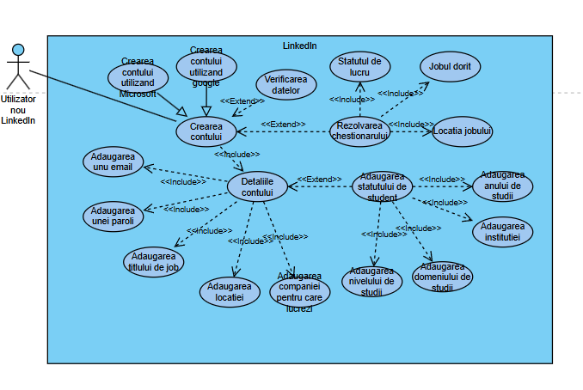
- Generalizare – un caz de utilizare moștenește comportamentul unui alt caz de utilizare și îl particularizează sau rafinează.

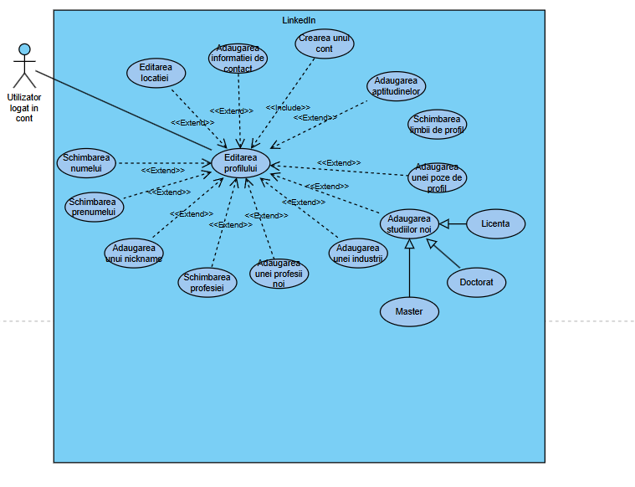

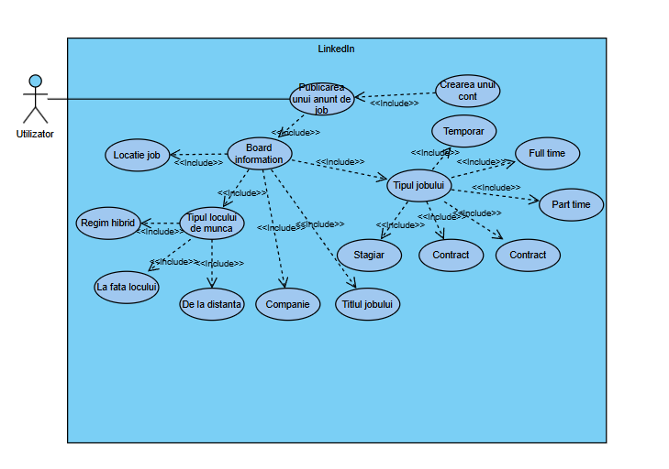

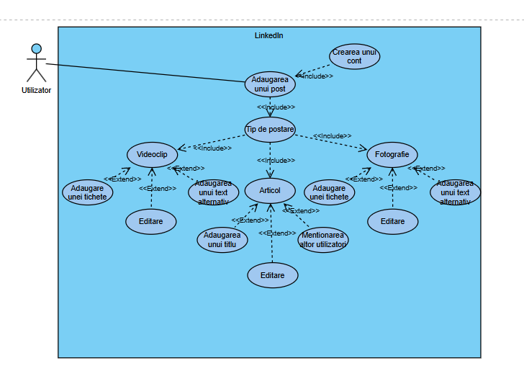

Diagramele UML de activitate:

Diagramele UML de activitate descriu desfășurarea unui proces pas cu pas, având un punct de început și un punct de sfârșit bine definite. Acestea reprezintă un instrument eficient pentru modelarea fluxurilor de lucru și pentru sprijinirea echipelor în atingerea obiectivelor stabilite. De asemenea, diagramele de activitate permit modelarea clară a cazurilor de utilizare , prin intermediul elementelor specifice.
Principalele elemente ale unei diagrame de activitate sunt:
- Elementul de acțiune – reprezintă o activitate sau o operație desfășurată în cadrul unui proces.
- Elementele de început și sfârșit – indică punctul de intrare într-o activitate, respectiv punctul de ieșire din aceasta.
- Elementul de tranziție – reprezintă trecerea de la o acțiune la alta, indicând fluxul de execuție.
- Elementul de decizie și condiție – modelează un punct din cadrul fluxului în care se realizează o alegere între mai multe ramuri, fiecare ieșire fiind asociată unei condiții.
- Bara de sincronizare – este utilizată în situațiile în care anumite acțiuni se pot desfășura simultan, permițând modelarea execuției paralele.

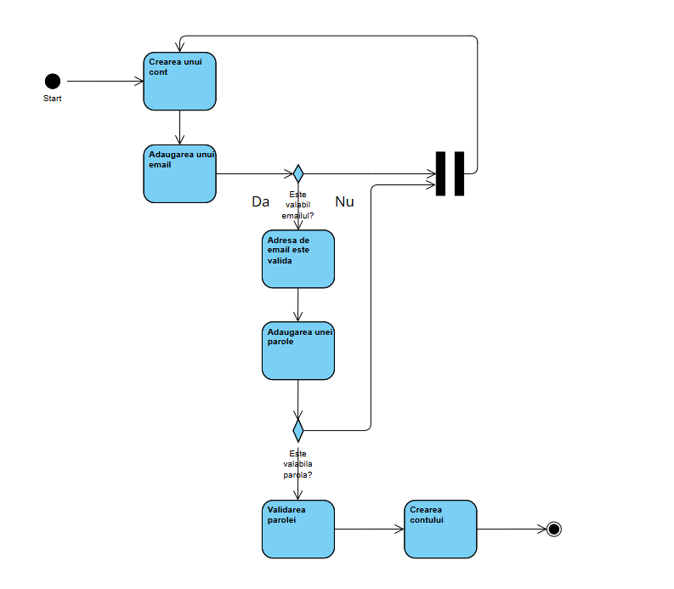



Diagramele UML de secventa
Diagramele UML de secvență ilustrează modul în care diferite obiecte sau actori interacționează între ei, precum și evenimentele generate de aceste interacțiuni, organizate într-o succesiune de timp. Descrierea scenariilor de utilizare ale unei aplicații în limbajul UML se realizează prin intermediul diagramelor de secvență, care prezintă într-o manieră ordonată schimbul de mesaje dintre obiecte pe măsura scurgerii timpului.
Relațiile dintre obiecte în cadrul unei diagrame de secvență sunt reprezentate prin tipuri distincte de mesaje, după cum urmează:
- Relația de tip return – reprezintă mesajul de răspuns la un apel de operație (mesaj sincron).
- Relația asincronă – reprezintă un mesaj pentru care nu se așteaptă un răspuns imediat; în acest caz, execuția procesului nu este întreruptă.
- Relația sincronă – de regulă, suspendă continuarea execuției procesului până la primirea unei confirmări sau a unui răspuns din partea obiectului receptor.
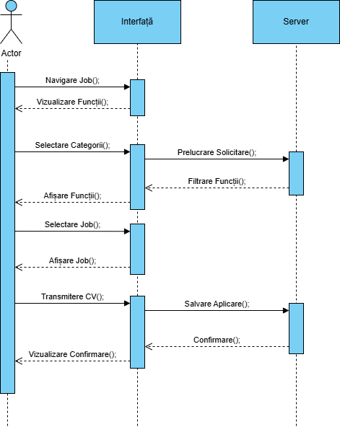
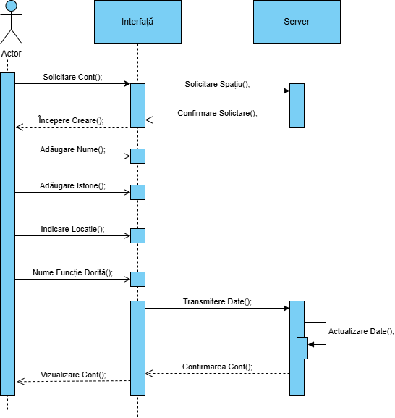

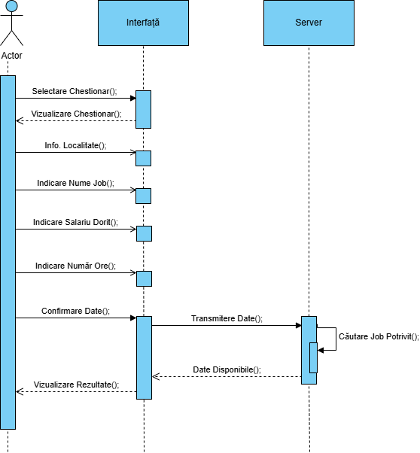
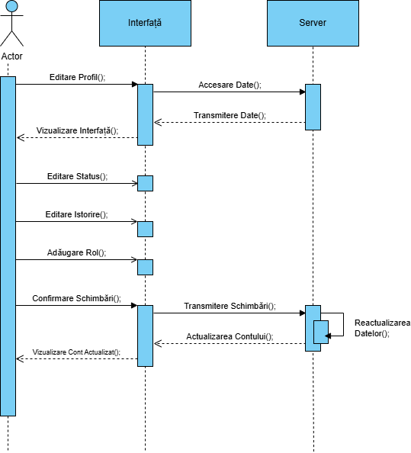

Concluzia:
În concluzie, utilizarea limbajului UML reprezintă un element esențial în analiza, proiectarea și documentarea sistemelor informatice. Prin intermediul diagramelor UML, precum diagramele Use Case, de activitate și de secvență, se poate realiza o reprezentare clară și structurată a cerințelor funcționale, a fluxurilor de lucru și a interacțiunilor dintre componentele unui sistem software. Aceste diagrame facilitează înțelegerea modului de funcționare al aplicațiilor, îmbunătățesc comunicarea dintre membrii echipei de dezvoltare și contribuie la realizarea unor sisteme eficiente, corect definite și orientate către nevoile utilizatorilor finali.

Bibliografie:
https://www.geeksforgeeks.org/system-design/unified-modeling-language-uml-introduction/v
https://www.visual-paradigm.com/guide/uml-unified-modeling-language/what-is-uml/
https://online.visual-paradigm.com/

